TRƯỜNG ĐẠI HỌC BÁCH KHOA HÀ NỘI

**TRƯỜNG ĐIỆN – ĐIỆN TỬ**

**Khoa Tự Động Hóa**

----- 🙡 🕮 🙣 -----



**BÁO CÁO TUẦN 2**

**Đề tài: Thiết kế bộ điều khiển**

**trung tâm trong nhà**

|  |  |  |
| --- | --- | --- |
| STT | Họ và tên | MSSV |
| 1 | Nguyễn Văn Dũng | 20191784 |

**Hà Nội, tháng 11/2022**

**MỤC LỤC**

LIST LINH KIỆN 1

CHƯƠNG 1. THIẾT KẾ PHẦN CỨNG 3

1.1 Khối nguồn xung 3

1.1.1 Tìm hiểu về bộ nguồn xung 3

1.1.2 Cấu tạo khối nguồn xung 4

1.1.2.1. Khối áp cao 4

1.1.2.2. Khối áp thấp 9

1.2 Khối vi điều khiển 12

1.3 Khối điều khiển 14

1.3.1 Tìm hiểu về cảm ứng điện dung 14

1.3.2 Thiết kế nút cảm ứng điện dung 15

1.3.3 Thiết kế mạch điều khiển relay 17

# LIST LINH KIỆN

|  |  |  |
| --- | --- | --- |
| Tên | Link shop | Giá thành |
| ESP32 | [CXT.VN – Từ ý tưởng đến sản phẩm - ESP32-WROOM-32E 4MB](https://linhkien.cxt.vn/9027-esp32-wroom-32e-4mb.html) | 92.000 VNĐ |
| TNY264, TNY267 | [CXT.VN – Từ ý tưởng đến sản phẩm - TNY264](https://linhkien.cxt.vn/3918-tny264.html) | 10.000 VNĐ |
| TTP224 | [CXT.VN – Từ ý tưởng đến sản phẩm - TTP224N-BSB 4 KEY TOUCH PAD DETECTOR IC SSOP 16](https://linhkien.cxt.vn/6850-ttp224n-bsb-4-key-touch-pad-detector-ic-ssop-16.html) | 10.000 VNĐ |
| BS814A – 1 | [CXT.VN – Từ ý tưởng đến sản phẩm - BS814A-1 MSOP-10](https://linhkien.cxt.vn/4021-bs814a-1-msop-10.html) | 12.000 VNĐ |
| EE12.7 | [Biến áp xung EE12.7-2 5V-1.5A – Linh kiện điện tử SMD (linhkienviet.vn)](http://linhkienviet.vn/bien-ap-xung-ee12-7-2-5v-1-5a) | 5.000 VNĐ |
| EE13 | [Biến áp xung EE13-AED 12V-500mA – Linh kiện điện tử SMD (linhkienviet.vn)](http://linhkienviet.vn/bien-ap-xung-ee13-aed-12v-500ma) | 6.000 VNĐ |
| EE16 | [Lõi Biến áp xung EE16/PC40 – Linh kiện điện tử SMD (linhkienviet.vn)](http://linhkienviet.vn/loi-bien-ap-xung-ee16-pc40) | 4.000 VNĐ |
| LM1117 | [CXT.VN – Từ ý tưởng đến sản phẩm - LM1117MPX-3.3 IC Reg Linear 3.3V 0.8A SOT223-4](https://linhkien.cxt.vn/4629-lm1117mpx-33-ic-reg-linear-33v-08a-sot223-4.html) | 9.500 VNĐ |
| TPS5430DDAR | [CXT.VN – Từ ý tưởng đến sản phẩm - LM1117MPX-3.3 IC Reg Linear 3.3V 0.8A SOT223-4](https://linhkien.cxt.vn/4629-lm1117mpx-33-ic-reg-linear-33v-08a-sot223-4.html) | 18.000 VNĐ |
| LM2596 | [CXT.VN – Từ ý tưởng đến sản phẩm - LM2596HVS-ADJ IC Reg Buck ADJ 3A TO263-5](https://linhkien.cxt.vn/8891-lm2596hvs-adj-ic-reg-buck-adj-3a-to263-5.html) | 21.000 VNĐ |
| CH340 | [CXT.VN – Từ ý tưởng đến sản phẩm - CH340C IC Transceiver 2Mbps USB2.0 SOP-16](https://linhkien.cxt.vn/4690-ch340c-ic-transceiver-2mbps-usb20-sop-16.html) | 12.000 VNĐ |
| Relay | [CXT.VN – Từ ý tưởng đến sản phẩm - HF32F-G-012-HS Relay Hongfa 12V 10A 4 chân](https://linhkien.cxt.vn/4490-relay-hongfa-jzchf32f-g-005012024-hs.html) | 8.600 VNĐ |

# THIẾT KẾ PHẦN CỨNG

## Khối nguồn xung

### Tìm hiểu về bộ nguồn xung

Các loại nguồn xung hiện nay được dùng phổ biến và trong hầu hết các thiết bị điện tử. Với ưu điểm hiệu suất cao, kích thước nhỏ và giá thành thấp hơn các nguồn tuyền tính có cùng công suất. Trong nhiều loại nguồn xung khác nhau (buck, boost, flyback …) thì nguồn flyback được dùng phổ biến và đã được ứng dụng trong nhiều lĩnh vực.

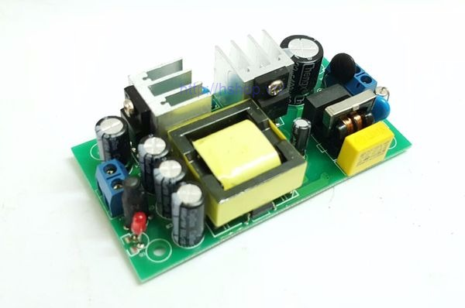

Nguồn xung là bộ nguồn chuyển đổi AC/DC hoặc DC/DC bằng cách thay đổi dao động xung tạo bằng mạch điện tử kết hợp với biến áp xung, nên mạch có cách ly giữa đầu vào và đầu ra.

### Cấu tạo khối nguồn xung

#### Khối áp cao

1. Khối bảo vệ

Phần đầu vào của khối được nối qua phần mạch bảo vệ, bao gồm cổng đầu vào kẹp dây KF2, trở công suất đóng vai trò như cầu chì và tụ chống sét varistor.

Tác dụng của trở công suất là hạn chế dòng đầu vào khi bắt đầu đấu điện do dòng điện nạp vào các tụ lọc là rất lớn tạo ra xung điện từ có thể làm hỏng IC nguồn đằng sau. Mặt khác, trở công suất còn có công dụng như cầu chì, khi dòng điện quá lớn đi qua nó sẽ cháy và làm hở mạch, ngắt kết nối khỏi nguồn điện và ngăn không cho các thiết bị đằng sau bị ảnh hưởng. Giá trị của trở công suất được lựa chọn là trở 2 $Ω$/2W.

Tụ varistor là loại tụ chống sét có khả năng ngắn mạch khi điện áp của tụ vượt quá giá trị cho phép. Khi đó mạch bị ngắn sẽ làm cho trở công suất quá tải và ngắt mạch khỏi nguồn điện, bảo vệ mạch khỏi cháy nổ do quá tải áp. Linh kiện được lựa chọn là tụ varistor 20D471K có giá trị là 470V.

1. Khối chỉnh lưu và lọc phẳng

Nhiệm vụ của khối chỉnh lưu và bộ lọc phẳng là biến đổi điện áp xoay chiều của điện gia dụng trong nhà 220VAC/50Hz về điện 1 chiều 311VDC. Cấu tạo của khối chỉnh lưu là cầu diode, tụ và cuộn cảm, từ đó điện áp được đưa về dạng điện một chiều. Cầu diode được chọn là DB207S, có khả năng chịu được áp và dòng là 1000V/2A. Bộ lọc phẳng gồm 2 tụ hóa 6.8 $μF$-400V và cuộn cảm 100 $μH$ được sắp xếp theo dạng hình Pi.

1. IC đóng cắt dao động

Với yêu cầu công suất nhỏ, các IC nguồn tích hợp sẵn bộ giao động và MOSFET trong chip hoàn toàn có thể đáp ứng được yêu cầu năng lượng của thiết bị. Bộ nguồn nói chung từ đó cũng đơn giản hơn, giảm thiểu về kích thước và số lượng linh kiện. IC được lựa chọn là TNY264 và TNY266 thuộc dòng IC nguồn TinySwitch-II của hãng Power Intergration với các tính toán cơ bản như sau:

* Tích hợp bộ tự động ngắt và khởi động lại, bảo vệ lỗi ngắn mạch và hở mạch.
* Nhiễu tần số thấp, giảm đáng kể EMI (~10dB).
* Tần số đóng cắt cao ~132kHz, giảm kích thước của biến áp xung mà vẫn đảm bảo công suất đầu ra, thích hợp với các loại biến áp xung lõi EE16, EE13 và EE12.7 kích thước nhỏ gọn mà giá thành thấp.
* Điều khiển ON/OFF đơn giản, công suất tiêu thụ không tải nhỏ.

Bảng công suất của dòng IC TNY26x được cho trong datasheet của hãng như sau:

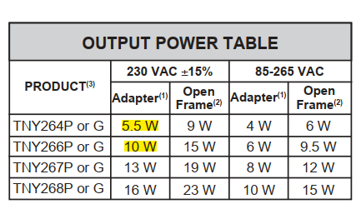

Với yêu cầu bộ điều khiển trung tâm chỉ cần cấp nguồn cho vi điều khiển. Theo tài liệu của hãng thì ở chế độ Active (chế độ mà mọi chức năng, ngoại vi đều hoạt động) và sử dụng cả WiFi và Bluetooth thì dòng tiêu thụ là 240mA, một số lúc dòng tức thời của nó có thể lên đến 500mA ở thời điểm thiết bị kết nối tới WiFi. Vì vậy em lựa chọn sử dụng nguồn đầu ra 5.5W cho bộ điều khiển trung tâm.

|  |  |
| --- | --- |
| Chế độ | Dòng tiêu thụ (mA) |
| Truyền dữ liệu chuẩn 802.11b, POUT = +19.5dBm | 240 |
| Truyền dữ liệu chuẩn 802.11g, POUT = +16dBm | 190 |
| Truyền dữ liệu chuẩn 802.11n, POUT = +14dBm | 180 |
| Nhận dữ liệu chuẩn 802.11b/g/n | 100 |
| Truyền dữ liệu BT/BLE | 130 |
| Nhận dữ liệu BT/BLE | 100 |

Mặc khác với các công tắc cần phải cung cấp nguồn cho vi điều khiển và đóng cắt 4 relay nên cần có công suất đầu ra để đảm bảo hoạt động được ổn định. Với loại relay 12VDC có khả năng chịu được 250VAC/10A thì dòng điện cần để kích relay là khoảng 50 – 70mA, với 4 relay thì sẽ cần khoảng 200 – 280mA do đó em lựa chọn nguồn đầu ra 10W cho công tắc.

IC TNY26x có thiết kế chân EN/UV được sử dụng để cho phép chip hoạt động, chân này còn được sử dụng để phản hồi điện áp đầu ra về, từ đó thay đổi độ đóng cắt và giữ cố định điện áp đầu ra mong muốn. Tụ 100nF ở chân BP có tác dụng giữ điện áp 5.8V cho IC hoạt động.

1. Biến áp xung

Biến áp xung là thiết bị dùng để truyền tải điện năng được sử dụng nó biến đổi xung điện áp hoặc cường độ xung giúp chuyển đổi năng lượng điện với hiệu suất cao. Máy biến áp xung hoạt động bằng cách cộng các tín hiệu xung, biến đổi cực tính của các xung và lọc bỏ thành phần một chiều trong dòng điện. Biến áp xung có khả năng làm tăng biên độ điện áp hay dòng mà vẫn có thể duy trì được dạng xung như ban đầu, không bị méo.

Với việc sử dụng IC TNY26x có tần số xung lên đến 132kHz, tiết kiệm chi phí và diện tích thì em lựa chọn biến áp xung lõi Ferrit. Ở khối nguồn 5W em lựa chọn sử dụng biến áp xung EE12.7 hoặc EE13, EE12.7 có thể đáp ứng công suất đầu ra là 7,5W(5V – 1.5A) còn EE13 là 6W (12V – 0.5A). Như vậy ở bộ điều khiển trung tâm em chọn sử dụng biến áp EE12,7 để có đầu ra 5V sẽ dễ dàng hạ áp cấp cho vi điều khiển. Với khối nguồn 10W thì em sử dụng EE16 có thể đáp ứng công suất đầu ra 12W(12V – 1A).

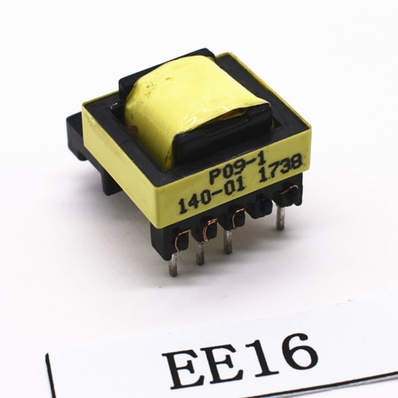

1. Khối Snubber

Trong quá trình đóng cắt, dòng điện qua biến áp xung sẽ xuất hiện dòng dò do tính chất cảm của máy biến áp. Dòng dò này không tham gia vào quá trình chuyển hóa năng lượng sang cuộn thứ cấp, sinh ra một điện áp rất lớn vào 2 cực D và S của MOSFET gây ra cháy MOSFET. Mạch Snubber được sử dụng để triệt tiêu năng lượng sinh ra từ dòng dò này và bảo vệ IC nguồn.

Mạch Snubber được lựa chọn sử dụng là mạch RCD như sau:

Diode có tác dụng chỉnh lưu, tránh tụ dẫn điện gây ra chập mạch. Tụ có vai trò tích trữ năng lượng điện giúp dập các xung điện áp cao và trở để giúp tụ xả điện áp. Sau khi tham khảo datasheet của TNY26x, các giá trị được lựa chọn là diode chỉnh lưu 1N4937, tụ có dung lượng thấp 1nF – 400V và điện trở 200k $Ω$.

#### Khối áp thấp

1. Khối chỉnh lưu điện áp ra

Diode được đặt ở đầu ra của biến áp để loại bỏ phần điện áp âm, diode phải là loại diode xung có thể đóng cắt được với tần số cao và chịu được dòng tải. Tụ hóa được đặt để làm phẳng điện áp đầu ra. Các linh kiện được chọn là diode Schottky SS34 1N5819 và tụ hóa 470uF – 16V. Với

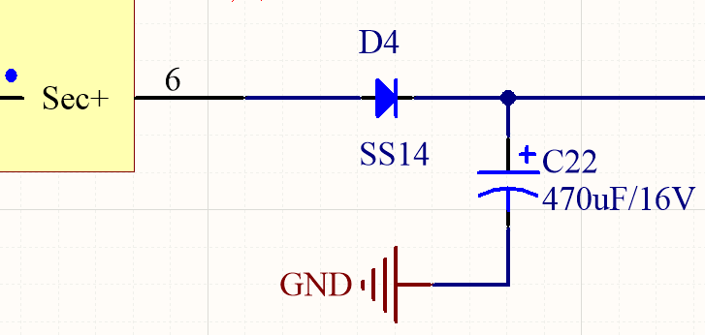

1. Khối ổn áp đầu ra và cách ly

Điện áp được ổn áp bằng phản hồi điện áp về chân EN/UV của IC nguồn. Để đảm bảo cách ly điện giữa phần điện áp cao và điện áp thấp, opto quang PC817 được sử dụng để phản hồi tín hiệu điện về.

Điều kiện phản hồi được đặt bằng cách sử dụng cầu phân áp và IC điều chỉnh điện áp shunt. Khi điện áp trên chân Ref của IC vượt qua điện áp so sánh 2.5V thì chân Cathode sẽ được mở thông với chân Anode cho dòng điện đi qua. Ở đây với đầu ra là 5V em sử dụng 2 điện trở 10k $Ω$ để được 2.5V. Còn đầu ra 12V thì em sử dụng 2 điện trở là 27k $Ω$ và 100k.

Trong sơ đồ nguyên lý trên, khi điện áp đầu ra vượt quá 5V, giá trị của điện áp vào chân Ref của IC TL431 là đầu ra của cầu điện trở, tức quá 2.5V. Chân Cathode được mở thông qua Anode và đèn led của opto quang sáng, truyền tín hiệu sang kéo chân EN/UV của IC TNY26x xuống và tạm thời dừng hoạt động đóng cắt. Khi điện áp tụt xuống dưới 5V thì TL431 lại khóa dòng điện lại và chân EN/UV được kéo lên, đưa IC nguồn về hoạt động. Còn đối với đầu ra 12V thì chỉ cần chia lại điện trở phân áp 10k $Ω$ và 2.7k $Ω$.

Các tụ điện và cuộn cảm sau khối chỉnh lưu đầu ra có nhiệm vụ tiếp tục lọc và làm phẳng điện áp, giữ cho giá trị điện áp không đổi và ổn định, điện trở để hạn dòng qua le opto quang. Các giá trị của tụ điện, cuộn cảm em tham khảo trong datasheet để chọn giá trị.

1. Khối hạ áp cho vi điều khiển

Đối với vi điều khiển cụ thể là ESP32 sử dụng nguồn đầu vào là 3.3V nên cần một IC để hạ áp xuống 3V3. Với đầu ra từ nguồn xung là 5V thì em sử dụng IC hạ áp tuyến tính LDO LM1117 – 3.3V có thể cung cấp dòng điện tối đa là 0.8A.

Còn với đầu ra là 12V thì để hạ áp về 3V3 thì có 2 loại IC Buck thường được sử dụng là LM2596 và TPS5430. Cả 2 loại đều có thể cung cấp dòng điện lên đến 3A và có hiệu suất cao hơn 90%. Với yêu cầu tiết kiệm diện tích cho mạch nên em chọn sử dụng IC TPS5430. Sau khi tham khảo datasheet của TPS5430 em vẽ được mạch nguyên lý như sau:

Ở đây chân VIN là chân điện áp 12V đầu vào. Chân ENA là chân on/off của TPS5430, khi chân ENA có điện áp dưới 0.5V thì IC dừng hoạt động nên em sẽ kéo trở treo để IC luôn hoạt động. Theo datasheet thì chân BOOT cần được nối tụ có trị số 0.01uF với chân PH là chân điện áp ra của IC. Chân PH cho điện áp ra dưới dạng xung nên sẽ qua các diode, cuộn cảm như một mạch buck để ổn định, làm phẳng điện áp ra. Theo datasheet thì chân VSNS hay VSENSE là chân phản hồi điện áp ra của IC, em sử dụng 2 điện trở có trị số là 10k $Ω$ và 6.2k $Ω$ để được điện áp là 1.26V ở chân VSNS của IC.

## Khối vi điều khiển

Khối xử lý trung tâm sử dụng module ESP32 WROOM – 32 của nhà sản xuất Espressif với các thông số:

|  |  |
| --- | --- |
| Chip xử lý (SoC) | ESP32-D0WDQ6 với 2 lõi Xtensa 32-bit LX6 |
| Điện áp hoạt động | 3.0V – 3.6V |
| Dòng điện hoạt động trung bình | 80mA |
| Dòng điện tối thiểu cần đảm bảo từ nguồn cấp | 500mA |
| Nhiệt độ hoạt động | -40°C ~ +85°C |
| Kích thước | 18 mm x 25.5 mm x 3.1 mm |
| Bộ nhớ Flash | 4MB |
| Bộ nhớ SRAM | 520KB |
| Tần số thạch anh | 40MHz |
| Ngoại vi | UART, 3 SPI, I2C, LED PWM, I2S, IR, GPIO, ADC, DAC, TWAI |
| WiFi | 802.11 b/g/n (tốc độ tối đa 150 Mbps)  Tần số: 2412 ~ 2484 MHz |
| Bluetooth | Bluetooth v4.2 BR/EDR và BLE |

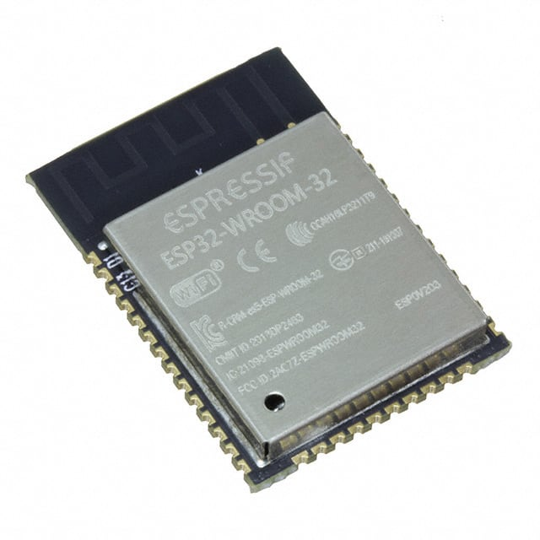 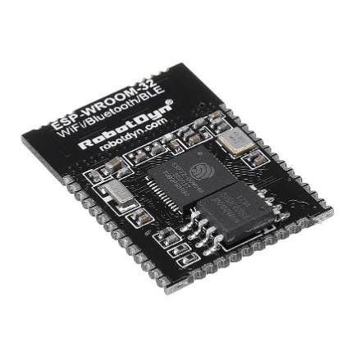

Ngoài ra, các ngoại vi của EPS32 được hỗ trợ mapping tới các chân bất kì, giúp cho việc thiết kế trở nên dễ dàng hơn thay vì các ngoại vi cố định với các IO như ở các vi điều khiển khác. Sau khi đã nắm rõ được các thông tố và ngoại vi, em đi đến thiết kế mạch nguyên lý cho bộ điều khiển trung tâm và công tắc.

Với bộ điều khiển trung tâm thì không sử dụng nhiều ngoại vi, chỉ có led chỉ thị và UART. Còn với công tắc thì sử dụng thêm các chân I/O để kích đóng/mở relay và đọc logic ở các công tắc. Vì vậy mạch nguyên lý của khối vi điều khiển về cơ bản là giống nhau.

Giải thích các thành phần trong khối:

|  |  |
| --- | --- |
|  | Module ESP32 WROOM – 32 được cấp nguồn 3V3. Để đảm bảo nguồn cấp ổn định, các tụ bypass đươc thêm vào gần chân nguồn của module để lọc đi các nhiễu. Theo hướng dẫn của nhà sản xuất, 1 tụ 100nF/50V(104/50V) và 1 tụ 10uF/10V (106/10V) là đủ để đảm bảo độ ổn định của nguồn cấp. |
|  | Để phục vụ quá trình nạp firmware và debug, một khối chuyển đổi UART sang USB và một cổng MicroUSB được sử dụng. |
|  | Đây là khối phụ trợ cho khối nạp firmware, có nhiệm vụ chính là đưa module ESP32 vào chế độ boot bằng cách lần lượt kéo chân EN và GPIO0 xuống GND. Hai nút bấm để reset module và để kéo GPIO0 xuống GND trong trường hợp khối nạp firmware hoạt động không đúng mong đợi. |

## Khối điều khiển

### Tìm hiểu về cảm ứng điện dung

Cảm ứng điện dung có mặt trong hầu hết các thiết bị điện tử chẳng hạn như smartphone, máy tính bảng… Chức năng cảm ứng thường được ưu tiên thiết kế vì nó không quá phức tạp về mặt cơ học.

Nguyên lý: Mỗi phím nhấn bằng đồng nối với GND qua một tụ điện có trị số là C, mỗi khi ngón tay chạm vào thì sẽ tạo thêm một tụ điện có trị số là C’ song song với tụ điện có trị số C. Khi dó điện dung sẽ thay đổi và dựa vào sự thay đổi này, ta sẽ có được cách điều khiển như mong muốn

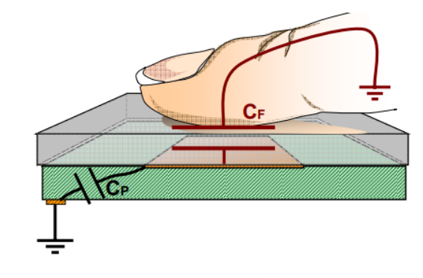

### Thiết kế nút cảm ứng điện dung

Sau khi tìm hiểu thì em tìm được một số IC cảm ứng điện dung có chân cảm ứng là TTP224 và BS814 – 2. Hai loại IC này có giá thành và kích thước ngang nhau, điện áp hoạt động giống nhau, tuy nhiên đầu ra của chúng lại khác nhau. Cới IC BS814 – 2 thì chỉ cho đầu ra là logic 1 là khi nhấn và 0 khi không nhấn. Còn với IC TTP224 có 3 chân chọn chế độ là TOG/AHLB/OD nên có thể dễ dàng thay đổi khi cần thiết, thuận tiện cho việc thiết kế. Vì vậy em chọn IC TP224 để thiết kế nút cảm ứng.

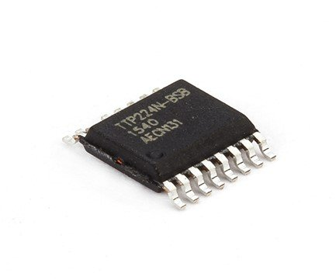

Một số đặc điểm ở IC TTP224:

* Điện áp hoạt động: 2.5V ~ 5.5V.
* Thời gian phản hồi nhanh: 100ms ở chế độ Fast hoặc 200ms ở chế độ Low power.
* Độ nhạy có thể điều chỉnh bằng cách thay đổi giá trị của tụ điện.
* Có các chế độ hoạt động như direct mode hoặc toggle mode, CMOS output hoặc open drain output, active high hoặc active low.

Sơ đồ nguyên lý:

Với dải điện áp hoạt động như trên, em chọn điện áp đầu vào là 3.3V. Đầu vào sẽ được lọc qua 2 tụ bypass có giá trị 100nF và 10uF.

Các chân TPx của IC TTP224 là chân cảm ứng điện dung, em sẽ nối các chân đó với các pad đồng có điện tích khoảng 4 ${cm}^{2}$ đủ để thao tác bật/tắt. Theo datasheet thì mỗi chân TPx đi kèm với một tụ không phân cực nối xuống GND có trị số từ 0 – 50pF. Để điều chỉnh độ nhạy của cảm ứng thì chỉ cần thay đổi giá trị của tụ. Ở đây em để mặc định theo datasheet là 30pF, trong quá trình thực nghiệm có thể thay đổi. Các pad đồng này không được nằm quá xa với các chân TPx của IC.

Các chân AHLB, TOG, LPMB là chân chọn chế độ đầu ra cho IC, ở đây em để các chân đó nối với 3.3V qua trở 0R để tiện cho việc chọn chế độ đầu ra. Các chế độ của IC có bảng trạng thái như sau:

Các chân SM, OD, MOT0 dùng để chọn chế độ hoạt động cho IC có bảng trạng thái như sau:

Các chân đầu ra TPQx của IC sẽ được nối với các chân input của ESP32 để đọc logic khi thao tác, từ đó đưa ra logic điều khiển relay.

### Thiết kế mạch điều khiển relay

Sau khi nhận về tín hiệu điều khiển từ Server hoặc IC TTP224 thì vi điều khiển sẽ thay đổi logic ở các chân nối với relay. Mạch nguyên lý điều khiển relay được thiết kế như sau:

Relay ở đây em sử dụng loại 12VDC có khả năng chịu tải là 250VAC/10A. Khi ngắt relay ở cuộn hút sẽ có dòng điện cảm ứng gây ra xung điện có thể lên đến vài trăm vol gây hỏng transistor. Do đó em chọn diode 1N4007 để dập xung ngược ở 2 đầu của cuộn hút và bảo vệ transistor. Với transistor để kích mở relay em sử dụng loại transistor NPN là 2N2222, đây là loại transistor kiểu darlington nên dòng cực góp có thể lên đến 0.6A, điện áp tối đa giữa 2 cực C và E là 40V. Khi chân output của vi điều khiển có logic 1 thì relay sẽ đóng và ngược lại.